Rafael Luciani: "Vivimos en un país donde la muerte no sólo llega por la pandemia, sino por las decisiones políticas de un régimen que busca sobrevivir a toda costa"
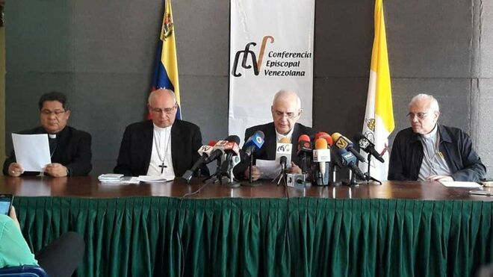

"El 11 de agosto de 2020 la presidencia de la Conferencia Episcopal Venezolana (CEV) hizo público un comunicado ante las próximas elecciones parlamentarias que causó inconformidad y confusión en algunos sectores de la sociedad venezolana"

"El comunicado expresa con claridad que el pueblo venezolano 'tiene una gran vocación democrática, por lo que asume en su normalidad ciudadana la vía electoral'"

"Los que han leído en el documento un llamado a votar, no comprenden aún el lenguaje ni el modo de proceder de la Iglesia en relación a la actual situación venezolana"

"Urgen rutas claras, firmes y unitarias"
14.08.2020 | Rafael Luciani
El 11 de agosto de 2020 la presidencia de la Conferencia Episcopal Venezolana (CEV) hizo público un comunicado ante las próximas elecciones parlamentarias que causó inconformidad y confusión en algunos sectores de la sociedad venezolana. Ha llamado la atención que la mayoría de las críticas provienen, especialmente, de católicos ilustrados que han manifestado su descontento a través de las redes sociales.
Actualmente, la Iglesia Católica puede ser considerada la institución de mayor presencia en las zonas populares de todo el país. Su trato cotidiano con el drama social y político de la mayoría de la población le concede una credibilidad sin igual en la sociedad venezolana. A esto hay que sumar la serie de estudios realizados por prestigiosos centros de investigación, algunos católicos como la Universidad Católica Andrés Bello, que son tomados en cuenta cuando los obispos hacen un pronunciamiento sobre la realidad del país. Fuera de este marco no se puede comprender el modo de proceder de la Iglesia en Venezuela a través de sus comunicados. Su lectura y toma de posición sobre la realidad actual están motivados por dos elementos: "el sufrimiento del pueblo" y "el olvido por parte de quienes asumieron el rol de representarlo en el campo político" (n. 1).
El comunicado expresa con claridad que el pueblo venezolano "tiene una gran vocación democrática, por lo que asume en su normalidad ciudadana la vía electoral". Esto coincide con el rechazo manifestado por la mayoría del país social, así como por la comunidad internacional, de pretender otras vías o rutas que no sean "consensuadas, incluyentes y dentro de la constitución" (2). En ningún momento el comunicado habla ir a "votar o no". Antes bien, el numeral 2 hace eco del sentir de las mayorías sociales del país y coincide con la posición de la Unión Europea al sostener que, para una solución pacífica, se hace "necesario celebrar elecciones libres, justas e imparciales con participación de todos los partidos y movimientos políticos, y con un basamento ético que respete el voto ciudadano según está previsto en la Constitución y las normas electorales" (2).
Los obispos no plantean el dilema entre el voto o la abstención. Sería una posición simplista. El comunicado habla de las condiciones en las que debe darse un proceso electoral democrático: "elecciones libres, justas e imparciales", y con la "participación de todos los partidos y movimientos políticos". La restitución de estas condiciones permitirá que se "respete el voto ciudadano según está previsto en la Constitución y las normas electorales" (2). Es desde esta perspectiva que los obispos, a través de este comunicado, llaman a un cambio de la actual estructura electoral, en su totalidad, secuestrada por el chavismo político. Incluso, el comunicado identifica a cada una de las etapas del proceso electoral que deben ser corregidas para que las elecciones no sean una farsa: "la convocatoria y preparación de este evento electoral, desde la designación de los directivos del Consejo Nacional Electoral, la confiscación de algunos partidos políticos, inhabilitación de candidatos, amenazas, persecuciones y encarcelamiento de algunos dirigentes políticos, el cambio del número de diputados y de circunscripciones electorales" (3). Todo un listado de condiciones por las que la oposición debe luchar de ahora en adelante, haciendo uso de la presión internacional y de la movilización interna debilitada por el control social y político que ejerce el régimen.
¿Qué piden los obispos luego de denunciar la ilegitimidad de todo el sistema y el proceso electoral convocado por el gobierno? Aquí es donde está el punto importante y novedoso. No es un comunicado con el que el episcopado pretenda tomar una postura política, sino hacerse voz de lo que el pueblo venezolano está deseando y exigiendo en este momento: elecciones libres para una transición política. ¿Hacen los obispos alguna propuesta que lleve a una transición en Venezuela sabiendo que un "grupo importante de líderes y de partidos políticos ha expresado su voluntad de no participar en las elecciones parlamentarias"? Los obispos piden definiciones y claridad a quienes les corresponde construir la ruta política. Por ello, dirigiéndose a la oposición, y refiriéndose al llamado a una abstención sin más, sostienen que "ESO NO BASTA, deben asumir la responsabilidad de buscar salidas y generar propuestas para el pueblo, que durante años ha creído en ellos, pues la sola abstención hará crecer la fractura político-social en el país y la desesperanza ante el futuro" (4).
En la voz de la presidencia del episcopado no hay un mandato de ir o no a votar, como tampoco se niega el derecho de abstenerse ante un proceso electoral fraudulento desde su origen. Aparece un claro llamado a la oposición para que ofrezca una alternativa viable que genere una transición de la actual dictadura a la democracia. El comunicado es muy lúcido al hacer eco de lo que la mayoría de los ciudadanos quieren saber: ¿qué hacer? La respuesta es compleja porque implica construir una hoja de ruta que unifique y comprometa a todos los factores que hacen vida en la oposición política venezolana. Sólo cuando exista una unidad mayor habrá la fuerzasociopolítica necesaria para luchar por "la participación plena y libre de todos los partidos y movimientos políticos, junto con el compromiso ineludible de las autoridades y los dirigentes de los mismos" (5). El único modo de lograr esta unidad mayor es "dejar a un lado sus propios intereses para promover el bien común y el servicio a todo el pueblo venezolano" (5).
El comunicado de los obispos se ofrece como una sana provocación en este momento de desesperanza y parálisis. Es un llamado a romper con la lógica del todo o nada que sólo ha logrado oxigenar al régimen, provocando más muerte y desesperación en todo el pueblo venezolano, por medio de la imposición de quien tiene la fuerza de las armas para reprimir y matar. Los grupos de oposición no tienen la viabilidad ni el apoyo, nacional e internacional, de ejercer una fuerza de igual proporción. Se enfrentan a un régimen socialista que no tiene límites morales para sostenerse en el poder y que está asesorado por el régimen cubano.
La forma en la que el comunicado fue redactado puede ser nueva para la población católica ilustrada, creando cierta antipatía porque se parte del sentir y el querer de las mayorías con quien la institución eclesiástica hace vida cotidiana a lo largo y ancho del país. Esa cotidianidad la han perdido muchos partidos y movimientos políticos. Los que han leído en el documento un llamado a votar, no comprenden aún el lenguaje ni el modo de proceder de la Iglesia en relación a la actual situación venezolana. Vivimos en un país donde la muerte no sólo llega por la pandemia, sino también por las decisiones políticas de un régimen que busca sobrevivir a toda costa. Por eso, urgen rutas claras, firmes y unitarias para evitar la prolongación del sufrimiento. Y eso lo sabe muy bien la Iglesia.
https://www.religiondigital.org/opinion/Rafael-Luciani-alla_0_2259074078.html

